Петр Васильевич Лебеденко
20.03.1916 - 11.02.2003 гг.
донской писатель
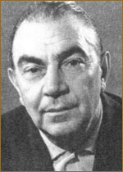 |  | Петр Васильевич Лебеденко родился 20 марта 1916 года в городе Сарапуле, Удмуртской АССР. Детство его прошло в городе Азове, Ростовской области, с тринадцати лет он жил в детских домах. Детдомовский мальчишка был влюблен в небо и осуществил свою заветную мечту. В 1936 году Лебеденко, окончив летное училище в Батайске, становится летчиком Гражданского воздушного флота. Петр Васильевич несколько лет летал в тундру, на Крайний Север, приходилось летать в бурю, метель, и с каждым полётом в суровых условиях он закалял себя, набирался лётного опыта. Затем - Великая Отечественная война. Лебеденко стал проситься на фронт с
первых дней войны, но добился этого только в 1942 году.

За годы войны лётчик совершил около восьмисот боевых вылетов, чаще в тыл врага, к партизанам. Однажды с передовой линии, из-под огня противника вывез по приказу командования корреспондента «Красной звезды», знаменитого писателя М. Шолохова. Войну П. Лебеденко закончил в Берлине. |  | 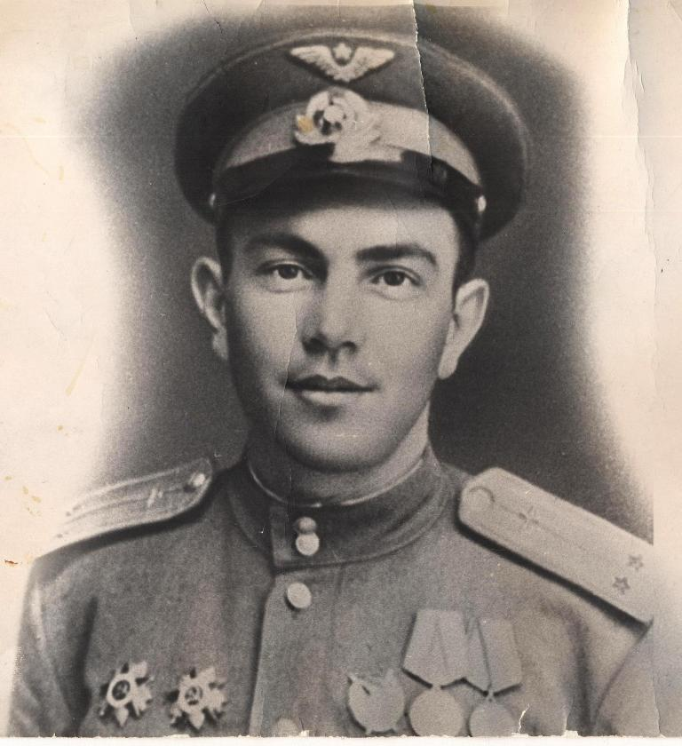
За боевые заслуги удостоен пятнадцати наград, в том числе ордена Красного Знамени, орденов Отечественной войны I и II степени, польского ордена «Серебряный крест
заслуги» и других.
После войны Петр Васильевич серьезно увлекся литературным трудом. Он пришел в литературу в четвертом десятилетии своей жизни, когда у него накопился немалый и нелегкий жизненный опыт.

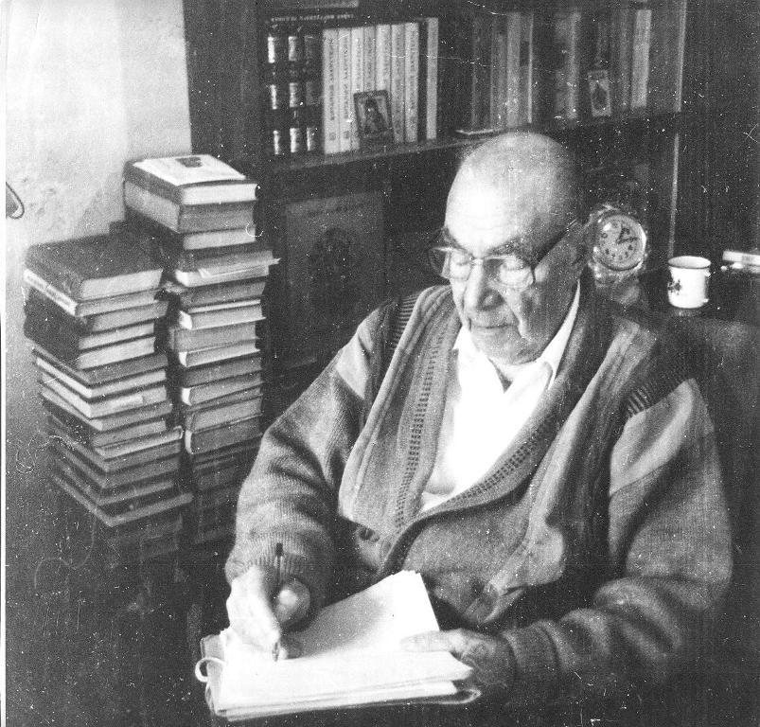 |  | Его первая книга, в которой Лебеденко воспел величие и красоту донского края - "Сказки Тихого Дона" - была написана и опубликована в 1950 году. В сказках этого фольклорном сборнике нашли отражение патриотические и героические мотивы казачьего фольклора, народно поэтические традиции русских сказок и былин. «Сказки Тихого Дона» имели успех, неоднократно переиздавались, на их основе был создан спектакль в Ростовском театре кукол.
 |  | Юным читателям полюбились «Сказки тихого Дона». В них нашли свое отра -
жение беспокойная история вольнолюбивого Дона и патриотические и героические мотивы донского фольклора, народно-поэтическая традиция расстановки образов: добрые, мудрые русские люди живут на Дону, землю пашут, рыбу ловят, детей уму-разуму учат, стариков почитают, соседям не угрожают, все живое от зла и гибели защищают. Да нет им покоя от злобных сил: то чудовище водяное, кровожадное, о семи головах, из чужедальных морей заплывает, то ворог со злодейским войском нападает. И бьются насмерть за родину, за свободу, за земляков своих и за всех людей добрых и стар, и млад, и с ними стойкий мальчик Петрусь, храбрая Светланка, Василек и Игнатка
Эту книгу Петр Васильевич подарил Михаилу Александровичу Шолохову, который прочитал сказки и посоветовал автору не бросать писать.
В дальнейшем в разных издательствах выходят и переиздаются его повести, романы, очерки, в том числе повести для детей и подростков - «В дальнем лимане» (1954), «Клуб отважных» (1961), «Компас» (1962), «Шхуна «Мальва» (1964), романы и повести о летчиках - «Навстречу ветрам (1958) и «Четвертый разворот» (1971), романы о рабочих - «Дважды жить не дано» (1963) и «Льды уходят в океан» (1966, 1971), документальные повести «Особый рейс», «Повесть о разведчике», «Люди, как реки...» и др.
Книги очерков «Человек в пути», «Ровесники», «Раздумья о мужестве», «Сэр Джексон молчит».
Читатели принимают произведения Лебеденко тепло, заинтересованно. (Он член Союза писателей СССР с 1957 г.). Литературная критика доброжелательно откликается на каждое новое произведение писателя
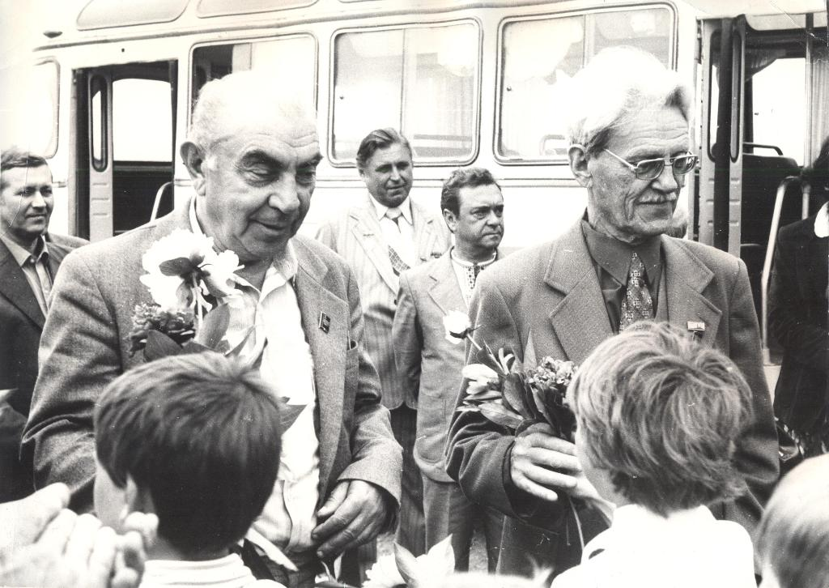
В повести «Шхуна «Мальва» писатель рассказал о борьбе нашего народа с фашистскими оккупантами, об участии подростков, юношей и девушек в защите Родины, об опасных, смелых операциях партизанской шхуны «Мальва».
Романы Лебеденко интересны, прежде всего, исследованием характеров и судеб людей.
Герои его произведений - рабочий, летчик, человек, живущий интересами своей страны. Писатель проводит его через разные этапы истории своего народа: 30-е годы, Отечественную войну, послевоенный период, 50—60-е годы.
В 30-х годах начинается действие первого романа Лебеденко «Навстречу ветрам». Страна Советов в эти годы создавала свой воздушный флот и кадры для него, и Лебеденко показывает, как мечтали о небе, о полетах рабочие парни, как они шли в авиацию, как формировался их характер, а во второй части романа писатель рисует их вступившими в большую жизнь, опаленными войной.
В романе «Дважды жить не дано» П. Лебеденко изображает заводской коллектив, молодежную бригаду, обращается к проблемам морали.
В романе «Льды уходят в океан» в центре внимания также коллектив рабочих. Но место действия писатель перенес из южных городов на Крайний Север, в океанский порт. Неласковая северная природа, океан и тундра, изображены рукой зрелого мастера.
Для Лебеденко главное раскрыть в этих произведениях образ современника, человека, способного к созиданию, к трудовому подвигу, испытывающего чувство ответственности за происходящее в стране.
Проза 60-х годов часто отображала влияние дурных примеров, пошлости и преступных типов на молодежь. Лебеденко в романе «Льды уходят в океан» показывает, как и почему основная часть молодежи идет не за хапугами, не за циничными и развязными, а за трудолюбивыми, гордыми и честными, за лучшими людьми. По роману «Льды уходят в океан» поставлен 2-серийный телевизионный фильм (студия Довженко).
В 1972 году вышел в свет новый роман П. Лебеденко - «Четвертый разворот». В нем писатель опять возвращается к своим молодым героям-летчикам. Главы, рассказывающие о суровых годах войны, сменяются главами о мирных днях нашей страны. Рассказ об отцах сменяется рассказом о сыновьях. Действие развивается на Крайнем Севере, на Украине, в Италии, но где бы ни был герой - он всегда остается человеком мужественным, не терпящим компромиссов, готовым отдать свою жизнь за Родину. Роман «Четвертый разворот» также экранизирован.
Шахтерам посвящены документальная повесть «Люди, как реки...» (1973) и роман «Черные листья» (1974). В них писатель сказал о призвании и чести рабочего, о трудной и мужественно красивой профессии шахтера. Черные листья - символ долга и чести доблестного отряда рабочего класса - солнцерубов, рыцарей подземных горизонтов.
Главная заслуга П. В. Лебеденко - создание талантливых произведений о рабочем классе, а главная черта писателя - постоянный творческий поиск и неустанное стремление показать человека с большой буквы.
Мужественные люди, герои высокого нравственного долга, гуманисты и интернационалисты представлены в романе П. Лебеденко «Красный ветер» (1980). В основе сюжета этого произведения - борьба с фашизмом в Испании в 1936 году.
Трагедийная по характеру изображенных событий, книга оптимистична в своей главной идее. Эта идея выражена одним из главных героев произведения: «Жизнь по самой сути бессмертна, значит, она сметет фашизм». В романе много батальных сцен, особенно ярко показан драматизм воздушных боев.
За свою творческую деятельность Петр Васильевич был отмечен наградами, его труд был высоко оценен государством - Лебеденко был награжден орденами Трудового Красного Знамени, «Знак Почета». Также Петр Васильевич стал лауреатом премии Союза писателей СССР за роман «Льды уходят в океан» и премии Союза писателей РСФСР за повесть «Черные листья».
В 1974 году Лебеденко стал главой Ростовской областной писательской организации и находился на этой должности по 1986 год.
Умер писатель-фронтовик 11 февраля 2003 года.
В 2004 г. на доме, где он жил последние годы, установлена мемориальная доска.
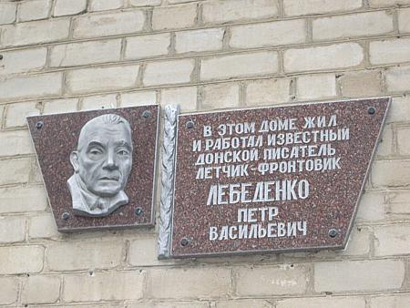
Интернет - ресурсы:
1. URL: http://www.rodb-v.ru/literary-ethnography/modern_writers/lebedenk/
2. URL: http://www.sulinlib.ru/pisateli-dona-detyam/27-lebedenko
3. URL: http://www.voopiik-don.ru

